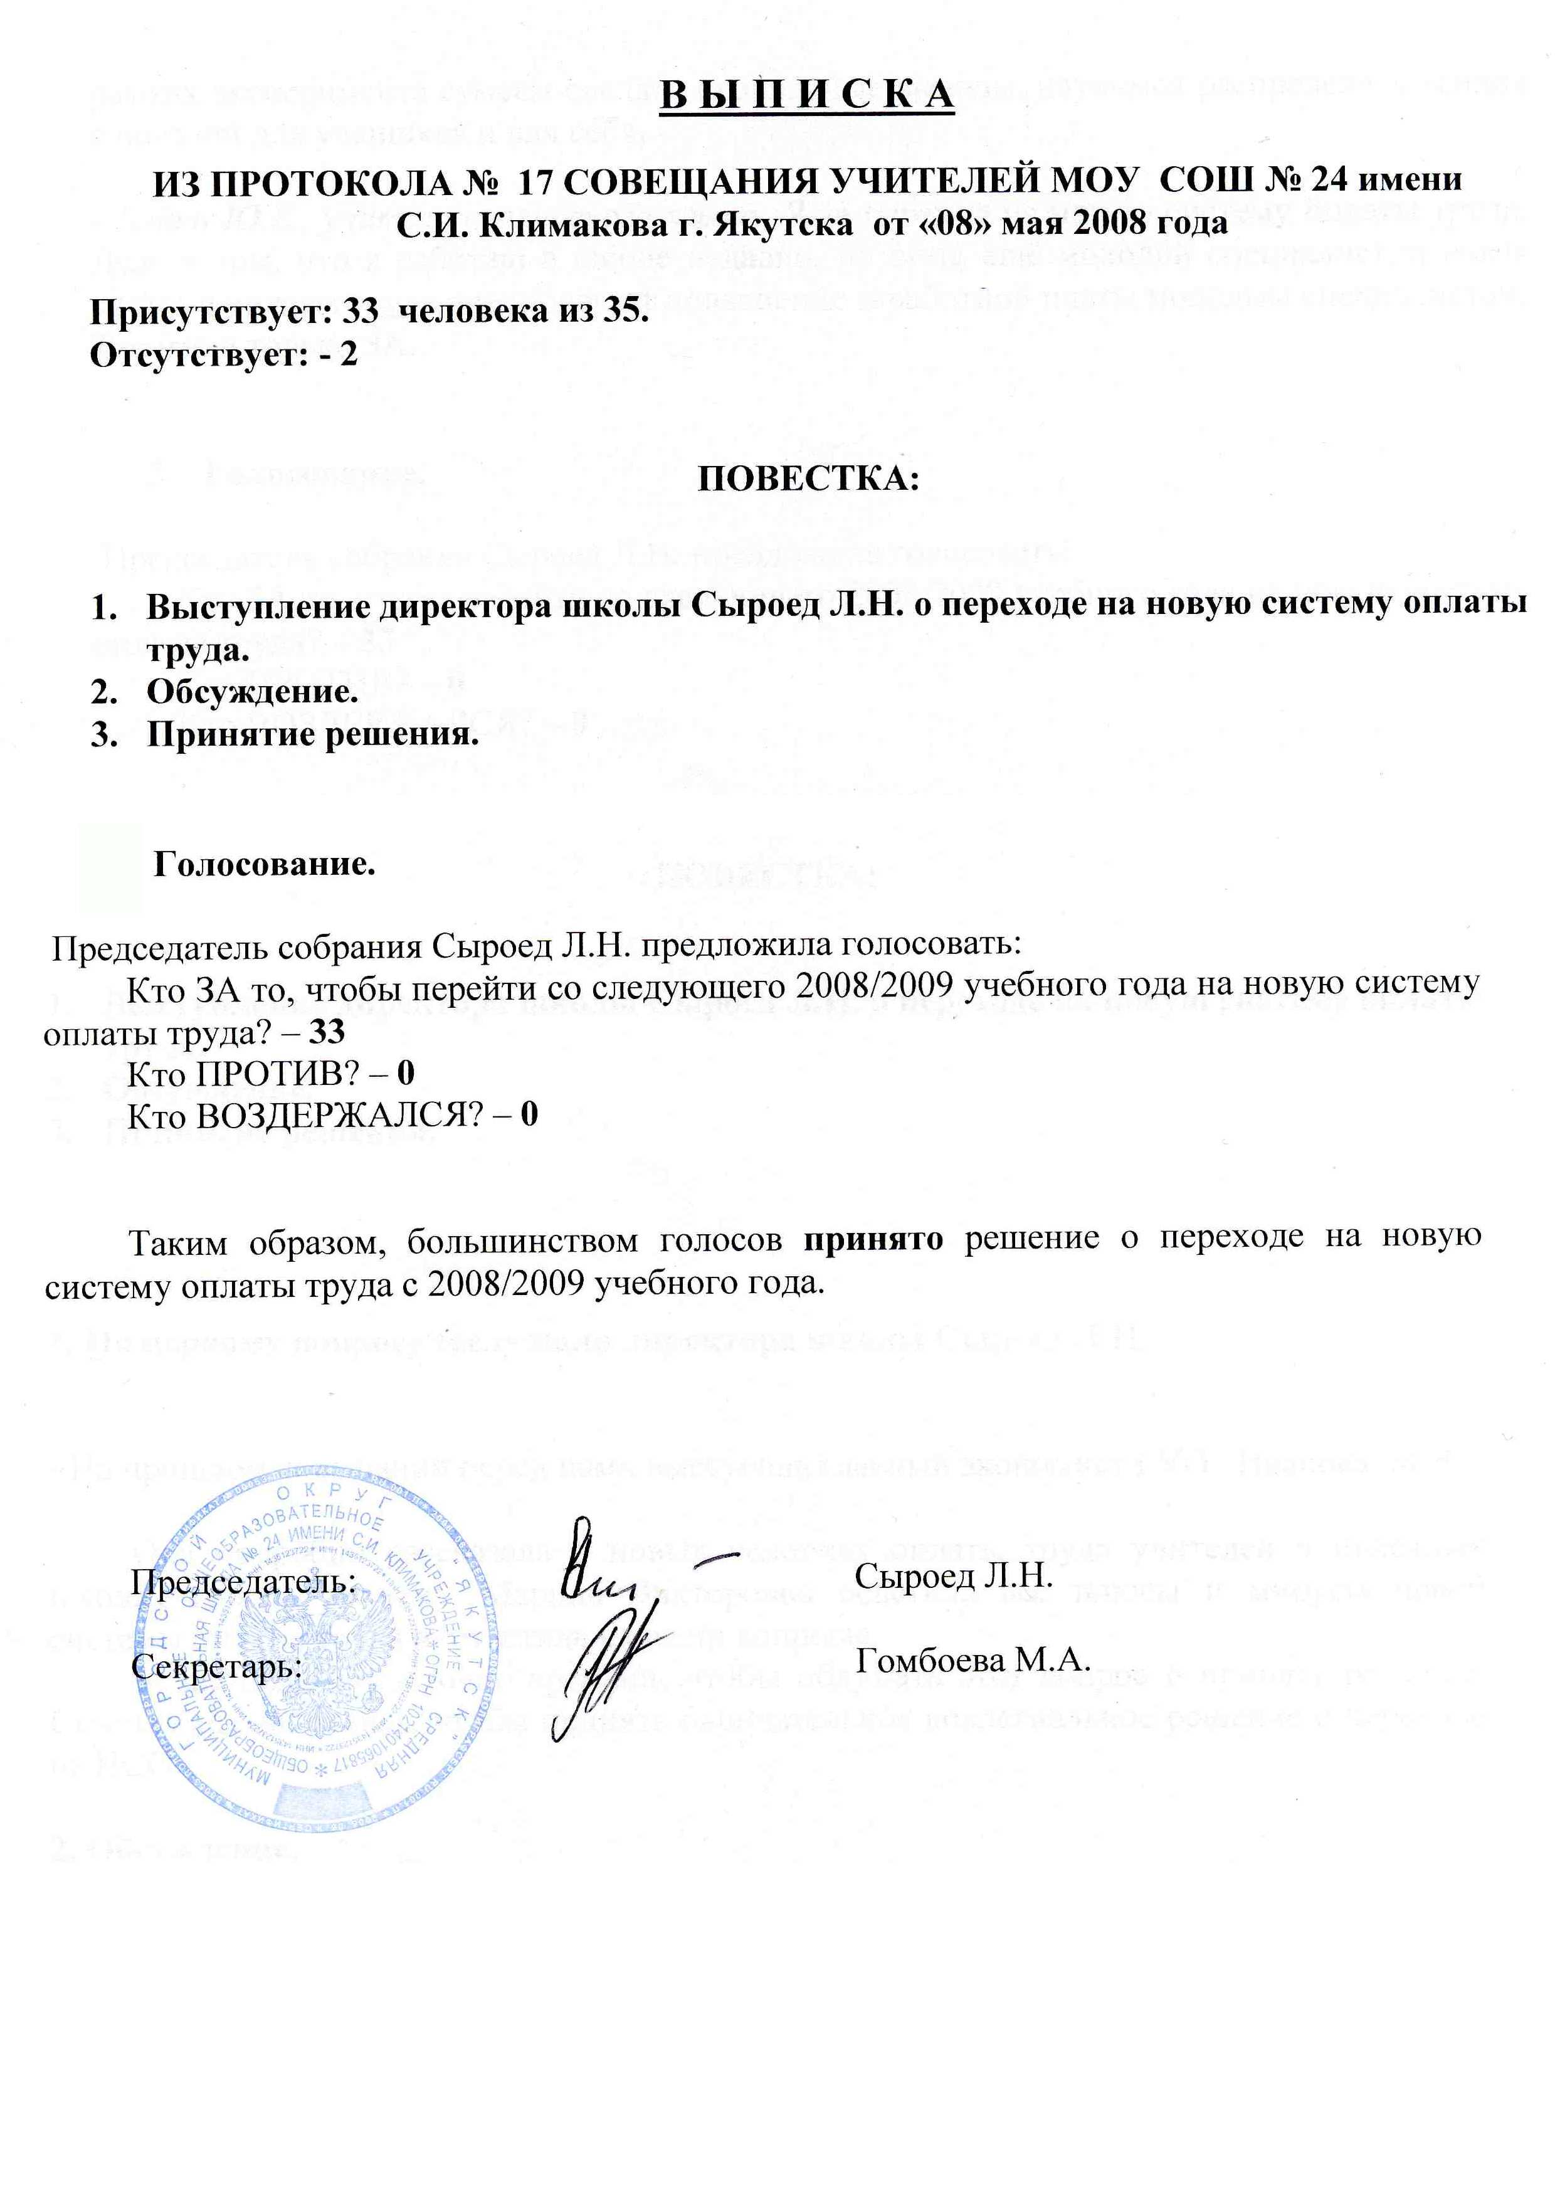
Выписка из протокола №17 общего собрания работников
МОУ СОШ№24 имени С.И.Климакова г.Якутска
от 8 мая 2008 года

